测量设备溯源抽查表
编号：0066-2018-2021
企业名称 | 正弦科技有限公司
部门 | 测量设备名称 | 测量设备  编号 | 型号规格 | 测量设备  计量特性 | 测量标准装置名称及技术参数 | 检定/校准机构 | 检定/校准日期 | 符合打√  不符合打×
质管部 | 电子数显卡尺 | 2017011327 | 0-150mm | ±0.02mm | 量块5等刀口形直尺MPE:1.0μm | 中国航发南方工业有限公司计量实验室 | 2020.8.5 | √
质管部 | 里氏硬度计 | SH098526 | HLN120 | U=5HL K=2 | 标准里氏硬度块U=3HLK=2 | 中国航发南方工业有限公司计量实验室 | 2020.8.25 | √
质管部 | 绝缘电阻表 | 60746 | ZC25-1 | Urel=6×10⁻² | 兆欧表检定装置0.2% | 中国航发南方工业有限公司计量实验室 | 2020.10.12 | √
质管部 | 示波器 | DS57496 | DS1104Z | 直流增益Urel=4×10⁻³  K=2频带宽度Urel=3.6%K=2上升时间U=90psK=2 | 示波器校准仪0.5级通用计数器Urel=9×10⁻⁷ | 中国航发南方工业有限公司计量实验室 | 2020.10.12 | √
质管部 | 静电发生器 | P35601 | ESS-2002EX |  | 数字多用表0.05级多功能校准仪5×10e⁻⁵ | 中国航发南方工业有限公司计量实验室 | 2020.10.12 | √
审核综合意見：

公司已制定《计量确认管理程序》、《外部供方管理程序》，《测量设备溯源管理程序》，公司未建最高计量标准，测量设备由质管部负责溯源。公司测量设备除自检外全部委托中国航发南方工业有限公司计量实验室等机构检定/校准，校准/检定证书由质管部保存。根据抽查情况，该公司的校准情况符合溯源性要求。

审核日期：2021 年 7 月 29 日
审核员签字：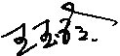 部门代表签字：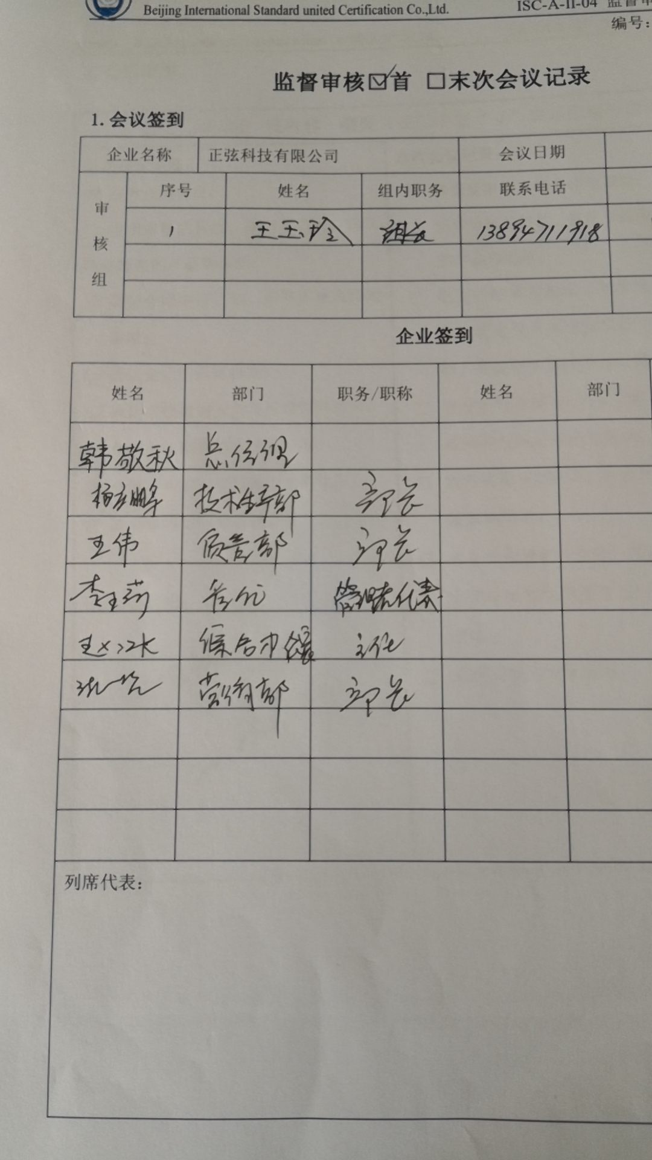

说明：“计量特性”可以填写测量设备的最大允差、准确度等级或校准结果的测量不确定度。

